Apstiprinu:
Diāna Zaļupe
Limbažu novada
Sporta skolas direktore

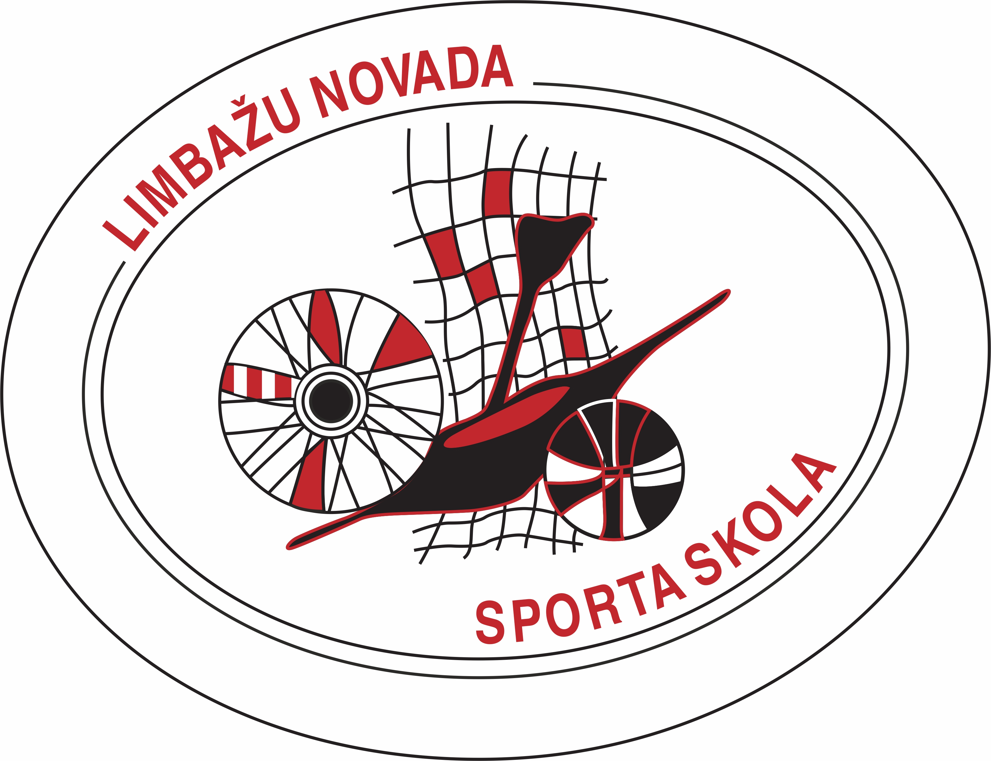

Limbažu novada
vispārizglītojošo skolu

SKOLĒNU SPORTA SPĒĻU
NOLIKUMS

2024./2025.mācību gads

Limbažu novada vispārizglītojošo skolu
skolēnu sporta spēļu
KALENDĀRS
2024. / 2025. mācību gads

Datums | Laiks | Vieta | Sacensības | Vecuma grupa
14. janvāris (otrdiena) | 10.00 | Liepupes pamatskola | Dambrete | B, C, D grupas
23. janvāris  (ceturtdiena) | 10:00 | Limbažu vidusskola | 3x3 basketbols vidusskolām | A grupa zēni
28. janvāris  (otrdiena) | 10:00 | Vidrižu pamatskola | Basketbols pamatskolām | B grupa zēni  B grupa meitenes
18. februāris (otrdiena) | 10.00 | OC “Limbaži” Sporta halle | Stafetes | D grupa  E grupa
20. marts  (ceturtdiena) | 10:00 | Pāles pamatskola?? | Volejbols pamatskolām | B grupa Zēni  B grupa meitenes
29. aprīlis  (otrdiena) | 10:00 | Airēšanas bāze | Pavasara kross | 1. – 8. klase
14. maijs  (trešdiena) | 10:00 | Salacgrīva, “Zvejnieku parks” | Vieglatlētika | 3. – 4. klase  5.- 6. klase  7. - 8. klase

SKOLĒNU BRĪVDIENAS
Rudens brīvdienas: no 2024. gada 21. oktobra līdz 27. oktobrim;
Ziemas brīvdienas: no 2024. gada 23. decembra līdz 2024. gada 5. janvārim;
Pavasara brīvdienas: no 2025. gada 10. marta līdz 16. martam.
Vasaras brīvdienas: no 2025. gada 31. maija līdz 31. augustam. (1. – 8. un 10. – 11.klasei)

CITI SVĒTKI

Latvijas Republikas proklamēšanas diena: | 18. novembris
Lielā Piektdiena: | 18.aprīlis
Otrās Lieldienas: | 21.aprīlis
Darba svētki/ Latvijas Republikas Satversmes sapulces sasaukšanas diena: | 1. maijs
Valsts un pašvaldības iestādes pārceļ darba dienu uz 10.05.2025: | 2. maijs
Latvijas republikas neatkarības deklarācijas pasludināšanas diena: | 5.maijs (pārceltā brīvdiena no 04.05)
MĒRĶIS UN UZDEVUMI
1) Veicināt skolēnu iesaistīšanu regulārās mācību iestāžu sporta nodarbībās, pilnveidot audzēkņu vispusīgo fizisko sagatavotību, lai varētu nodrošināt kvalitatīvu sporta programmas vielas apguvi.
2) Noskaidrot labākās Limbažu novada skolas, un labākos audzēkņus atsevišķos sporta veidos.
3) Sekmēt talantīgāko skolēnu iesaistīšanu sporta skolas mācību – treniņu grupās.

VIETA UN LAIKS
- Skolēnu sporta spēles norisinās 4 posmos:
1) sacensības mācību iestādēs notiek visu mācību gadu;
2) starpnovadu finālsacensības norisinās pēc apstiprināta sporta spēļu nolikuma;
3) Limbažu novada vispārizglītojošo skolu sacensību uzvarētāji piedalās Vidzemes reģiona sacensībās;
4) Labākās skolu komandas startē republikas finālsacensībās.

VADĪBA
- 1.posmā mācību iestādes sacensības organizē skolas. Par sacensību sarīkošanu atbild skolas vadība un sporta skolotājs. Sacensības notiek pēc skolas izstrādātā sporta pasākumu nolikuma.
- 2.posmā skolēnu sacensības organizē un vada Limbažu novada Sporta skola pēc skolēnu sporta spēļu nolikuma. Organizatorisko darbu veic sporta skolas sporta organizators Dāvis Strazds, Jānis Bumburs tālr. 64021845 vai 26316900, 22142250.
- 3.posms ir sacensības Vidzemes reģionā (koordinē D. Strazds, J. Bumburs).
- 4.posms ir valsts finālsacensības atsevišķos sporta veidos (koordinē D.Strazds, J. Bumburs).
SACENSĪBU DALĪBNIEKI
Limbažu novada vispārizglītojošās skolas tiek iedalītas vidusskolās un pamatskolās.

Vidusskolu grupa | Pamatskolu grupa
Limbažu vidusskola | Pāles pamatskola
Salacgrīvas vidusskola | Umurgas pamatskola
Limbažu valsts ģimnāzija | Vidrižu pamatskola
Alojas Ausekļa vidusskola | Krišjāņa Valdemāra Ainažu pamatskola
 | Liepupes pamatskola
 | Staiceles pamatskola
 | Lādezera pamatskola

Sacensību dalībnieki ir iedalīti šādās vecuma grupās:
A grupa – 2008. – 2006.g.dz. (10.-12.klase)
B grupa – 2010. – 2009.g.dz. (8.-9.klase)
C grupa – 2012. – 2011.g.dz. (6.-7.klase)
D grupa – 2014. – 2013.g.dz. (4.-5.klase)
E grupa – 2016. – 2015.g.dz. (2.-3.klase)
F grupa – 2017.g.dz. (1.klase),
ja nolikumā nav noteikts savādāk.
- Komandu sacensībās skolas komandā mazo skolu grupā var startēt līdz 2 jaunākas vecuma grupas dalībniekiem, ja komandu pamatoti nevar nokomplektēt no atbilstošā vecuma dalībniekiem. Meitenes drīkst startēt pie zēniem, ja tas nepieciešams komandas nokomplektēšanai.

APBALVOŠANA
- Komandas, kuras izcīnījušas pirmo, otro un trešo vietu atsevišķos sporta veidos, apbalvo ar kausiem (vai diplomiem), savukārt komandu spēlētājus ar medaļām.
- Pirmo trīs vietu ieguvējus individuālajā vērtējumā atsevišķos sporta veidos, disciplīnās apbalvo ar medaļām.
- Stafešu komandas un komandu dalībniekus apbalvo ar diplomiem.
- Vieglatlētikas sacensībās, kur startē 3. – 4. klases grupas, sacensību protokoli tiek rakstīti atsevišķi lielo skolu un mazo skolu grupām. Vērtējums un apbalvošana E un F notiek atsevišķi gan lielo skolu, gan mazo skolu grupām.

PIETEIKUMI
- Vieglatlētikas sacensībās un krosā datorrakstā aizpildīta pieteikuma veidlapa (pielikums Nr.1, pielikums Nr.2) oriģināls jāiesniedz sporta skolā sacensību dienā; elektroniski pieteikums jāiesūta pa e-pastu sporta_skola@limbazunovads.lv vēlākais 4 (četras) darba dienas pirms sacensībām līdz plkst.15.00.
- Vieglatlētikas sacensībās un krosā sacensību dienā pēdējo izmaiņu izdarīšana – dalībnieka/u atteikšana no dalības sacensībās – tiek pārtraukta 15 minūtes pirms sacensību sākuma. Jaunu dalībnieku pierakstīšana nav atļauta.
- Komandu sacensībās komandas jāpiesaka vēlākais 4 (četras) darba dienas pirms sacensībām līdz plkst.15.00. Vārdiskā pieteikuma veidlapa (pielikums Nr.3) jāiesniedz sacensību dienā pirms sacensību sākuma.
- Ja komanda uz sacensībām ierodas bez iepriekšēja pieteikuma vai tai nav līdzi sporta skolotājs vai pieaugušais kā komandas pārstāvis, tad komandu sacensībās var nepielaist. Uz katriem 10 bērniem jābūt vismaz vienam skolotājam.
- Ja sporta spēlēs (lielo skolu, mazo skolu grupā atsevišķi) sacensībām ir pieteiktas mazāk par 3 komandām, sacensības pa grupām tiek atceltas. Visas spēles notiek vienā grupā.

DAŽĀDI
- Komandām sacensību vietā jāierodas 30 minūtes pirms sacensību sākuma, lai dalībnieki sagatavotos startiem.

- Vārdisko pieteikumu (Pielikums Nr.1, Pielikums Nr.2, Pielikums Nr.3) jāiesniedz datorrakstā sacensību dienā ar skolas direktora un sporta skolotāja parakstu.
- Sporta skolotājiem, komandu pārstāvjiem un tiesnešiem uz sacensībām jāierodas sporta apavos.
- Tiesnešiem uz sacensībām jāierodas sporta tērpā.
- Pieteikumu veidlapas atrodamas Sporta skolas mājas lapā sadaļā Skolu sports / Skolu sacensību nolikums.
- Līdz ar pieteikumu sacensībās, skolas piekrīt, ka sacensībās tiek veikta fotografēšana un video uzņemšana. Fotografēšanu un video uzņemšanu veic “Limbažu novada Sporta skola”, lai atspoguļotu pasākumu. Informācija par to var tikt publicēta sociālajos tīklos, medijos un Sporta skolas interneta vietnē. Skolām ir tiesības iebilst pret sevis vai sava bērna fotografēšanu vai filmēšanu, informējot fotogrāfu un video operatoru pasākuma laikā, vai pēc pasākuma, nosūtot elektronisko vēstuli uz e-pasta adresi: sporta_skola@limbazunovads.lv, tēmā norādīt: DATI.

DAMBRETE
14.01.2025.
- Sacensības notiek Liepupes pamatskolā 14.janvārī. Sākums 10.00. Apbalvošana 13.30.
- Sacensības organizē Limbažu novada Sporta skolas Dambretes nodaļa. Galvenais tiesnesis Kārlis Ozols, tiesnesis Kārlis Treijs.
- Sacensības notiek 64 lauciņu dambretē pēc Šveices sistēmas, spēlējot visiem vienā turnīrā. Kārtu skaitu galvenais tiesnesis nosaka atkarībā no dalībnieku skaita.
- Sacensību rezultāti tiek izvērtēti 3 vecuma grupās:
  - „B” 2009. - 2010., „C” 2011. - 2013. un „D” 2014.gadā dzimušie un jaunāki.
- Komandu vērtējumā katrā komandā ieskaita 3 veiksmīgāko dalībnieku izcīnīto vietu summu no katras vecuma grupas, neatkarīgi no dzimuma. Augstāka vieta komandai ar mazāku vietu summu. Ja tās vienādas, tad augstāka vieta komandai ar individuāli augstāko vietu.
- Apbalvošana. Individuāli ar medaļām un diplomiem tiek apbalvoti 3 labākie zēni un 3 labākās meitenes katrā vecuma grupā. Pirmo trīs vietu ieguvējas komandas katrā vecuma grupā saņem kausus un diplomus, bet to dalībnieki medaļas un diplomus.
- Sacensībās var piedalīties neierobežots skaits skolēnu no vienas skolas.
Pieteikumi jāiesniedz līdz 10.janvārim plkst.15.00, nosūtot uz e-pastu: karlis.ozols@inbox.lv.

BASKETBOLS 3x3
23.01.2025
- Grupas:
2008. – 2006.g.dz. (10.-12.klase) ZĒNI
- Maksimālais spēlētāju skaits komandā – 4.
- Spēles ilgumu atkarībā no komandu skaita nosaka uz vietas.
- Pieteikumus 23.janvāra sacensībām jāiesūta līdz 17. janvāra plkst.15.00.
- Galvenais tiesnesis – Dāvis Strazds

BASKETBOLS
28.01.2025
- Grupas:
- 2010.–2009.g.dz. (8.-9.klase) PAMATSKOLAS
Zēni un meitenes spēlē atsevišķi.
- Maksimālais spēlētāju skaits komandā – 8.
- Spēles ilgumu atkarībā no komandu skaita nosaka uz vietas.
- Pieteikumus 28. janvāra sacensībām jāiesūta līdz 22. janvāra plkst.15.00.
Galvenais tiesnesis – Rasa Vavilova

STAFETES
18.02.2025.
STAFETES TIKS IZSŪTĪTAS JANVĀRA MĒNESĪ!
D grupa – 2014. – 2013.g.dz. (4.-5.klase)
E grupa – 2016. – 2015.g.dz. (2.-3.klase)
- Lielo skolu komandā līdz 10 dalībniekiem, stafeti izpilda 8 (4 zēni + 4 meitenes), maiņas drīkst veikt pirms jaunas stafetes izpildes.
- Mazo skolu komandā līdz 8 dalībniekiem, stafeti izpilda 6 (vismaz 2 meitenes), maiņas drīkst veikt pirms jaunas stafetes izpildes.
- Stafešu secība sacensību dienā var tikt mainīta.
- No skolas var pieteikt vairākas komandas.
- Startēt atļauts tikai sava vecumā komandā.
- Pieteikumus sacensībām jāiesūta līdz 12.februāra plkst.15.00.
- Galvenais tiesnesis: Dāvis Strazds.
VOLEJBOLS
20.03.2025.

Pamatskolas
2010.–2009. g.dz. (8.-9.klase)
- Dalībnieku skaits komandā – līdz 10 dalībniekiem.
- Zēni un meitenes startē atsevišķi.
- Sacensību norisi un spēļu laiku nosaka sacensību galvenais tiesnesis pēc pieteikto komandu skaita.
- Ja 2 vai vairāk komandām vienāds punktu skaits, tad augstāku vietu nosaka:
- pēc lielākā uzvaru skaita starp šīm komandām;
- pēc lielākās uzvarēto un zaudēto setu /punktu/ attiecības savstarpējās spēlēs. Ja arī šis rādītājs 2 komandām ir vienāds, tad augstāku vietu ieņem savstarpējās spēles uzvarētāja komanda.
- Pieteikumus sacensībām jāiesūta līdz 14.marta plkst.15.00.
- Galvenais tiesnesis: Inta Mežgaile. Tiesnešu brigādi nodrošina Umurgas pamatskola un Limbažu novada Sporta skolas Volejbola nodaļa

PAVASARA KROSS
29.04.2025.
- Krosā var piedalīties neierobežots dalībnieku skaits no skolas.
- Krosā piedalās skolu audzēkņi, dzimuši 2006.-2014.g.dz. (4.–12.klase). Jaunāki dalībnieki startēt nedrīkst.
- Skolām jānodrošina audzēkņus ar numuru spraužamadatām.
- Sacensības notiek meiteņu un zēnu konkurencē, katram dzimšanas gadam atsevišķi.
Programma:
Meitenes Zēni
2014.g.dz. 600 m 600 m
2013.g.dz. 600 m 600 m
2012.g.dz. 600 m 1200 m
2011.g.dz. 1200 m 1800 m
2010.g.dz. 1200 m 1800 m
2009.g.dz. 1200 m 1800 m
Jaunietes Jaunieši
2008.g.dz. 1800 m 2400 m
2007.g.dz. 1800 m 2400 m
2006.g.dz. 1800 m 3000 m
- Dalībniekiem jāstartē un jāfinišē sporta tērpā. Jābūt dalībnieka numuram.
- Nav atļauts skriet līdzi dalībniekam trasē, traucēt citus, pretējā gadījumā dalībnieks tiek diskvalificēts.
- Ja distancē tiek fiksēts rupjš pārkāpums pret citu dalībnieku, dalībnieks, kas veicis pārkāpumu, tiek diskvalificēts.
- Pieteikumus un dalībnieku kartītes iesūtīt līdz 23. aprīļa plkst.15.00.
- Galvenais laika tiesnesis – Andris Rozenbergs. Tiesnešu brigādes nodrošina Limbažu novada Sporta skolas Vieglatlētikas nodaļa un/vai Limbažu valsts ģimnāzija.

VIEGLATLĒTIKA

14.05.2025.
TIKS PAPILDINĀTS

